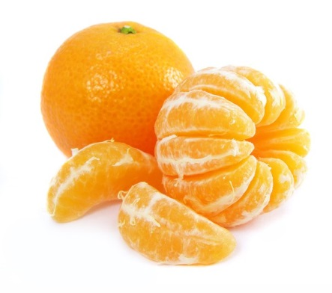
Очищенный мандарин имеет 9 долек. Каждая долька составляет 1/9 мандарина.
Две дольки съела Машенька или 2/9 мандарина.
Запись вида 29 называют обыкновенной дробью. Число 2, которое стоит над чертой дроби называют числителем дроби, а число 9, которое находится под чертой дроби — знаменателем.

Числитель дроби пишут над чертой, а знаменатель — под чертой.
Знаменатель дроби 9показывает на сколько частей разделён мандарин, а числитель2показывает сколько таких частей или долек съела Машенька.

Знаменатель показывает, на сколько долей делят, а числитель — сколько таких долей взято.
В случае, когда числитель равен знаменателю, то дробь равна единице (целое). Если взять все девять долек мандарина или девять девятых, то получим целый мандарин (один мандарин).
99=1
Пример:
Определить какая часть фигуры закрашена в оранжевый цвет.

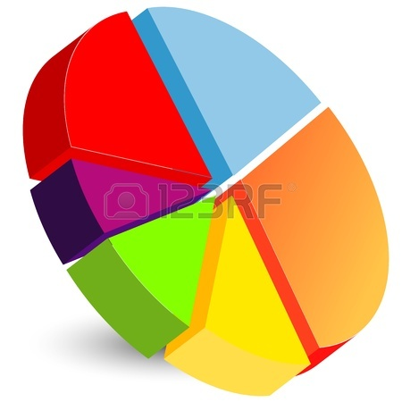
Решение. Фигуру разделили на 10 равных частей, 10— это знаменатель дроби, и закрасили 3части оранжевым, 3— это числитель дроби.
3/10 фигуры закрасили в оранжевый цвет.

